**ĐẠI HỌC ĐÀ NẴNG**

**KHOA CÔNG NGHỆ THÔNG TIN VÀ TRUYỀN THÔNG**



**ĐỒ ÁN CƠ SỞ 1**

**ĐỀ TÀI:**

**WEBSITE THỜI TRANG TEEN - BANAWA**

Sinh viên thực hiện : **NGUYỄN PHƯƠNG KIỀU MY**

Giảng viên hướng dẫn : **PGS.TS HUỲNH CÔNG PHÁP**

Lớp : **19IT2**

***Đà nẵng, tháng 8 năm 2020***

**ĐẠI HỌC ĐÀ NẴNG**

**KHOA CÔNG NGHỆ THÔNG TIN VÀ TRUYỀN THÔNG**

**ĐỒ ÁN CƠ SỞ 1**

**ĐỀ TÀI:**

**WEBSITE THỜI TRANG TEEN - BANAWA**

***Đà Nẵng, tháng 8 năm 2020***

**MỞ ĐẦU**

Hiện nay ngành thời trang may mặc đang rất phát triển. Dựa vào nhu cầu của thị trường thời trang hiện nay, với xu hướng ăn mặc phong cách teen, ulzzang Hàn Quốc dành cho giới trẻ hiện nay đang rất hot. Đây là một trong những đầu mối phát triển mạnh của ngành thời trang teen, cửa hàng đã xây dựng một website chuyên kinh doanh các sản phẩm thời trang phong cách Hàn Quốc dành cho giới trẻ. Website hỗ trợ khách hàng tìm kiếm sản phẩm và mua hàng trực tuyến trên trang web mà không cần phải đến cửa hàng.

**LỜI CẢM ƠN**

Trước tiên em xin gửi lời cảm ơn chân thành sâu sắc tới các thầy cô giáo trong Khoa Công nghệ thông tin & truyền thông Đại học Đà Nẵng đã tận tình giảng dạy, truyền đạt cho em những kiến thức, kinh nghiệm quý báu trong suốt thời gian bốn năm học vừa qua.

Đặc biệt em xin gửi lời cảm ơn đến PGS.TS Huỳnh Công Pháp đã tận tình giúp đỡ, trực tiếp chỉ bảo, huớng dẫn em trong suốt quá trình thực hiện học phần Dự án. Trong thời gian làm việc, em không ngừng tiếp thu thêm nhiều kiến thức bổ ích mà còn học tập được tinh thần làm việc, thái độ nghiên cứu khoa học nghiêm túc, hiệu quả, đây là những điều rất cần thiết cho em trong quá trình học tập và công tác sau này.

Một lần nữa, em xin chân thành cảm ơn.!

**NHẬN XÉT**

(Của cơ quan thực tập, nếu có)

**………………………………………………………………………………………**

**………………………………………………………………………………………**

**………………………………………………………………………………………**

**………………………………………………………………………………………**

**………………………………………………………………………………………**

**………………………………………………………………………………………**

**………………………………………………………………………………………**

**………………………………………………………………………………………**

**………………………………………………………………………………………**

**………………………………………………………………………………………**

**………………………………………………………………………………………**

**………………………………………………………………………………………**

**………………………………………………………………………………………**

**………………………………………………………………………………………**

**………………………………………………………………………………………**

**NHẬN XÉT**

**(Của giảng viên hướng dẫn)**

…………………………………………………………………………………………………………………………………………………………………………………………………………………………………………………………………………………………………………………………………………………………………………………………………………………………………………………………………………………………………

(Mẫu)

**MỤC LỤC**

Trang

MỞ ĐẦU 1

Chương 1 Giới thiệu 11

1.1 Tổng quan 11

1.2 Phương pháp, kết quả 11

1.2.1 Trình bày phương pháp triển khai thực hiện đề tài 11

1.2.2 Đặc điểm 11

1.2.3 Chức năng: Về giao diện 11

1.2.4 Ưu điểm 11

1.2.5 Nhược điểm 11

1.3 Cấu trúc đồ án 12

1.4 Kết quả 12

1.4.1 Đặc điểm 12

1.4.2 Chức năng 12

1.5 Cấu trúc đồ án 12

Chương 2 Phân tích thiết kế hệ thống 13

2.1 Mô hình tổng quan của hệ thống nghiên cứu 13

2.1.1 Khảo sát và đặc tả yêu cầu 13

2.1.1.1 Đặc điểm 13

2.1.1.2 Giao diện người dùng 13

2.1.1.3 Các yêu cầu phi chức năng 13

2.1.1.4 Chức năng của người dùng 14

2.1.2 Phương pháp 1 14

2.2 Thiết kế chi tiết 14

Chương 3 Triển khai xây dựng 20

3.1 Sơ lược về website 20

3.2 Kế thoạch thực hiện 21

Chương 4 Kết luận và Hướng phát triển 22

4.1 Kết luận 22

4.2 Hướng phát triển 22

Tài liệu tham khảo 23

**DANH MỤC CÁC BẢNG**

Trang

Bảng 2.1 – Bảng so sánh các phương pháp 13

**DANH MỤC HÌNH**

Trang

Hình 1.1 – Nhãn hình 1 12

Hình 1.2 – Nhãn hình số 2 12

Hình 2.1 – Sơ đồ hệ thống usecase 15

Hình 3.1 – Phần header 17

Hình 3.2 – Sản phẩm nổi bật 17

Hình 3.3 – Thông tin liên hệ 18

Hình 3.4 – Thông tin sản phẩm 18

Hình 3.5 – Thông tin khuyến mãi 19

Hình 3.6 – Liên hệ với chúng tôi 19

Hình 3.7 – Chi tiết sản phẩm và đặt hàng 20

Hình 3.8 – Nhận xét của khách hàng 20

Hình 3.9 – Thanh tìm kiếm 21

Hình 3.10 – Đăng nhập 21

Hình 3.12– Đăng nhập admin 21

Hình 3.13– Tài khoản quản trị 22

Hình 3.14– Tài khoản khách hàng 22

Hình 3.15– Giỏ hàng 23

Hình 3.16– Kiểm tra nhập tồn 23

**DANH MỤC CỤM TỪ VIẾT TẮT**

|  |  |  |
| --- | --- | --- |
| **STT** | **Cụm từ** | **Viết tắt** |
| 1 | BANAWA | BNW |
| 2 | Công nghệ thông tin | CNTT |
|  | **…..** |  |

# Giới thiệu

## Tổng quan

* Dựa vào nhu cầu thời trang theo phong cách unisex Hàn Quốc của giới trẻ hiện nay, website được xây dựng để quảng bá sản phẩm của cửa hàng Banawa, quảng bá thương hiệu, tiếp cận dễ dàng hơn với khách hàng, giúp khách hàng để thể lựa chọn và đặt hàng trực tuyến trên cửa hàng mà không cần đến trực tiếp cửa hàng
* Trang web có thể giới thiệu được cửa hàng với khách hàng, có các thông tin sản phẩm, hình ảnh để khách hàng dễ hàng lựa chọn, có các chương trình khuyến mãi để thu hút khách hàng hơn, chat trực tuyến để hỗ trợ khách hàng khi cần thiết, để lại review của khách về sản phẩm và phản hồi cho cửa hàng phục vụ tốt hơn
* Trang web gồm có 5 chức năng chính: Trang chủ, Quần áo, Phụ kiện, Khuyến mãi và Liên Hệ. Có các nút hỗ trợ như: Đăng nhập, Tìm Kiếm, Giỏ hàng. Có phần boxchat để chat trực tuyến

## Phương pháp, kết quả

### 1.2.1 Trình bày phương pháp triển khai thực hiện đề tài

* Xây dụng website dựa trên kiến thức đã học là ngôn ngữ HTML.
* Tham khảo, tiếp thu ý kiến, dữ kiện từ giáo viên hướng dẫn.
* Tìm hiểu các website tương tự để rút ra lĩnh vực còn thiếu sót để bổ sung cũng như khắc phục các điểm còn hạn chế của website khác.

**1.2.2 Đặc điểm**

* Nội dung trực quan
* Thiết kế website đa dụng
* Đa dạng lựa chọn cho khác hàng
* Quản trị người dùng

**1.2.3 Chức năng: Về giao diện**

* Giới thiệu những sản phẩm thời trang tiêu biểu
* Thanh tìm kiếm
* Gallery - hình ảnh chân thực từng sản phẩm
* Nhận xét và câu hỏi của khách hàng
* Và 1 số chức năng đặc thù riêng của từng web tìm kiếm
* Trang quản trị viên

**1.2.4 Ưu điểm**

* Giao diện website hội tụ đủ 3 yếu tố độc đáo, tinh tế và hiện đại.
* Hình ảnh sống động và sắc nét.
* Tốc độ tải trang cực nhanh.
* Website tương thích mọi thiết bị di động phổ biến trên thị trường.
* Website được thiết kế dễ sử dụng, tiện nâng cấp trong tương lai.

**1.2.5 Nhược điểm**

Chưa hoàn toàn đầy đủ mọi chức năng, chưa có PHP.

## Cấu trúc đồ án

* Chương 1: Tổng quan
* Chương 2: Phân tích và thiết kế hệ thống
* Chương 3: Demo sản phẩm
* Chương 4: Tổng kết

## Kết quả

**1.4.1 Đặc điểm**

* Website ưu việt với thiết kế hấp dẫn, dễ nhìn và sử dụng.
* Thiết kế đơn giản nhưng đầy đủ chức năng

**1.4.2 Chức năng**

* Tìm kiếm sản phẩm.
* Giúp mọi người giải đáp thắc mắc thông qua mục câu hỏi.
* Đăng nhập
* Chatbox
* Giỏ hàng

## Cấu trúc đồ án

# Phân tích thiết kế hệ thống

## Mô hình tổng quan của hệ thống nghiên cứu

### Khảo sát và đặc tả yêu cầu

#### Giao diện người dùng.

* Website không nên quá phức tạp.
* Dung lượng file không quá lớn.
* Thanh menu thật đơn giản.
* Phải có thông tin liên hệ.
* Font chữ đơn giản, dễ nhìn, màu sắc hài hòa.
* An toàn và bảo mật dữ liệu.
* Kiểm tra website có tương thích với các trình duyệt phổ biến hay không.
* Cho phép khách hàng xem thông tin chi tiết, tìm kiếm tin tức mà khách hàng quan tâm.
* Cho phép khách hàng xem cá trang nhận xét, câu hỏi mà không cần đăng ký là thành viên.
* Cho phép liên hệ với người quản trị.

**2.1.1.2 Các yêu cầu phi chức năng**

Bảng 2.1 - Các yêu cầu phi chức năng của ứng dụng

|  |  |  |
| --- | --- | --- |
| **Mục** | **Tên yêu cầu** | **Mô tả yêu cầu** |
| 1 | Giao diện | Giao diện hệ thống phải dễ sử dụng, trực quan, thân thiện với người dùng. |
| 2 | Tốc độ xử lý | Hệ thống phải xử lý nhanh chóng và chính xác. |
| 3 | Bảo mật | Tính bảo mật và độ an toàn cao. |
| 4 | Tương thích | Tương thích với đa phần các trình duyệt web hiện tại. |

**2.1.1.3 Các chức năng của hệ thống**

* Hiển thị danh mục sản phẩm
* Hiển thị thông tin sản phẩm (hình ảnh,tên sản phẩm, giá cả, bài viết liên quan...)
* Giới thiệu về trang web.
* Hiển thị danh sách các nhận xét, câu hỏi.
* Cho phép đăng ký, đăng nhập tài khoản.
* Người dùng xem được mọi thông tin từ trang web

**2.1.1.4 Chức năng của người dùng**

Bảng 2.2 - Bảng chức năng của người dùng

| **Mục** | **Tên chức năng** | **Mô tả** |
| --- | --- | --- |
| 1 | Tạo một tài khoản mới | Khách hàng có thể thực hiện thao tác đăng ký để trở thành nhân viên thuận tiện cho việc mua sản phẩm và hưởng những khuyến mại của cửa hàng. |
| 2 | Quản lý thông tin tài khoản | Khách hàng có thể thay đổi thông tin của tài khoản ,thay đổi mật khẩu , địa chỉ , thông tin liên lạc. |
| 3 | Đăng nhập | Thực hiện đăng nhập vào hệ thông, bắt buộc phải nhập user và password. Kiểm tra hợp lệ trùng với dữ liệu có sẵn thì hệ thống sẽ cho phép đăng nhập. |
| 4 | Tìm kiếm thông tin | Tìm kiếm, nhanh về thông tin về sản phẩm, dựa vào các tiêu chí tìm kiếm của website như tìm theo tên của sản phẩm… |

### Chi tiết hệ thống usecase khách hàng

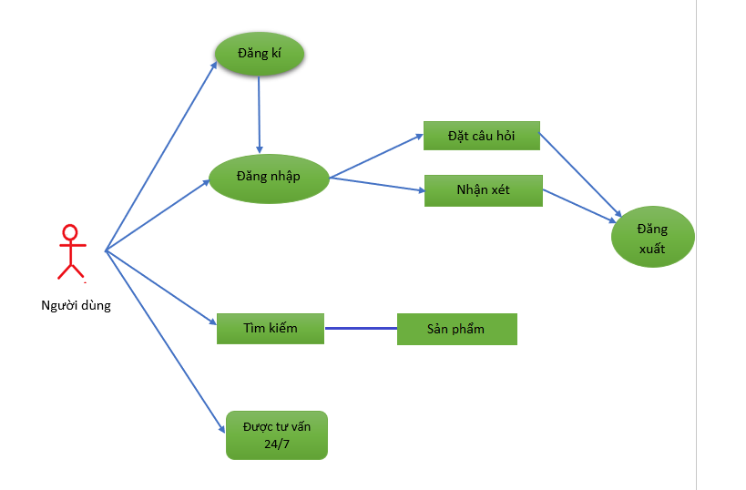

***Ảnh 2.1: Sơ đồ hệ thống usecase***

## 2.2 Thiết kế chi tiết

* Ðể tạo ra một Website có chất lượng đòi hỏi có sự nghiên cứu kỹ về Web, phải biết mình sẽ làm gì và không nên làm gì để đưa tất cả các ý tưởng đó vào việc xây dựng một Website. Ðể tạo ra một Website cần phải theo làm theo những bước sau đây:

**Bước 1**: Ðây là giai đoạn định hướng. Cần phải nghiên cứu đến những vấn đề sau đây:

* Những ý tưởng tổng quan
* Mục đích cần đạt tới đối với website
* Ðối tượng cần nhắm tới là ai
* Thông tin gì đã có trong tay và sử dụng chúng như thế nào

**Bước 2**: Sau khi xác định được các điểm trên ta sẽ:

* Tiến hành tổ chức các phần mục và các thông tin có trên site. Tạo ra các nhánh,các tiêu đề và các tiêu để phụ để có thể tìm kiếm thông tin hữu ích một cách dễ dàng để không lãng phí thời gian đối với các thông tin mà ta không quan tâm.
* Lựa chọn các từ khoá thích hợp để thuận tiện cho việc tìm kiếm và sử dụng các dịch vụ tìm kiếm.

**Bước 3**

* Lựa chọn các hình ảnh đưa lên site từ thư viện điện tử hoặc từ trên đĩa CDROM.Ðó có thể là những hình ảnh về sản phẩm, về văn phòng làm việc, các chuyên gia chính của công ty.
* Chuyển đổi các hình ảnh đến vị trí thích hợp và có sự chỉnh sửa về mầu sắc và kích cỡ cho phù hợp.

**Bước 4:**

* Khi đã có bộ khung của mình thì ta bắt đầu chuẩn bị tạo ra website bằng việc sử dụng ngôn ngữ siêu văn bản (HTML). Tiến hành chuyển đổi các văn bản text của mình tới HTML mà có thể làm bằng World, Netscape, Homesite và một vài các gói thông tin được lựa chọn khác. Chúng ta đã có một vài chương trình phần mềm rất thuận tiện cho người sử dụng mà có thể chuyển đổi một cách tự động từ dạng text thành ngôn ngữ HTML mà có thể không cần biết một chút gì về HTML. Ví dụ như Frontpage
* Ta có thể tự thiết kế website hoặc là tham gia vào các khoá đào tạo về thiết kế web hoặc có thể thuê các chuyên gia bên ngoài về thiết kế web.

**Bước 5:**

* Lựa chọn nhà cung cấp dịch vụ Internet để đưa website lên Internet

**Bước 6:**

* Quảng cáo và khuyếch trương website đối với các khách hàng mục tiêu. Có thể thực hiện được điều này thông qua các phương pháp truyền thống như gửi thư, truyền thanh, truyền hình cũng như có các biển hiệu quảng cáo.
* Một điều quan trọng là thông qua các công cụ tìm kiếm tiện ích như (Lycos, AltaVista, Google...) để đảm bảo rằng website phải thật nổi bật. Ðây là việc tốn rất nhiều thời gian.
* Một điều rất quan trọng là các thông tin phải được cập nhật hàng ngày

# Triển khai xây dựng

## Sơ lược về website

* Trang chủ:
* Phần header:
* Liên kết của cửa hàng: Facebook, Instagram, số điện thoại
* Logo của cửa hàng, các phần nút chức năng: tìm kiếm, đăng nhập, giỏ hàng
* Thanh menu chức năng của trang web

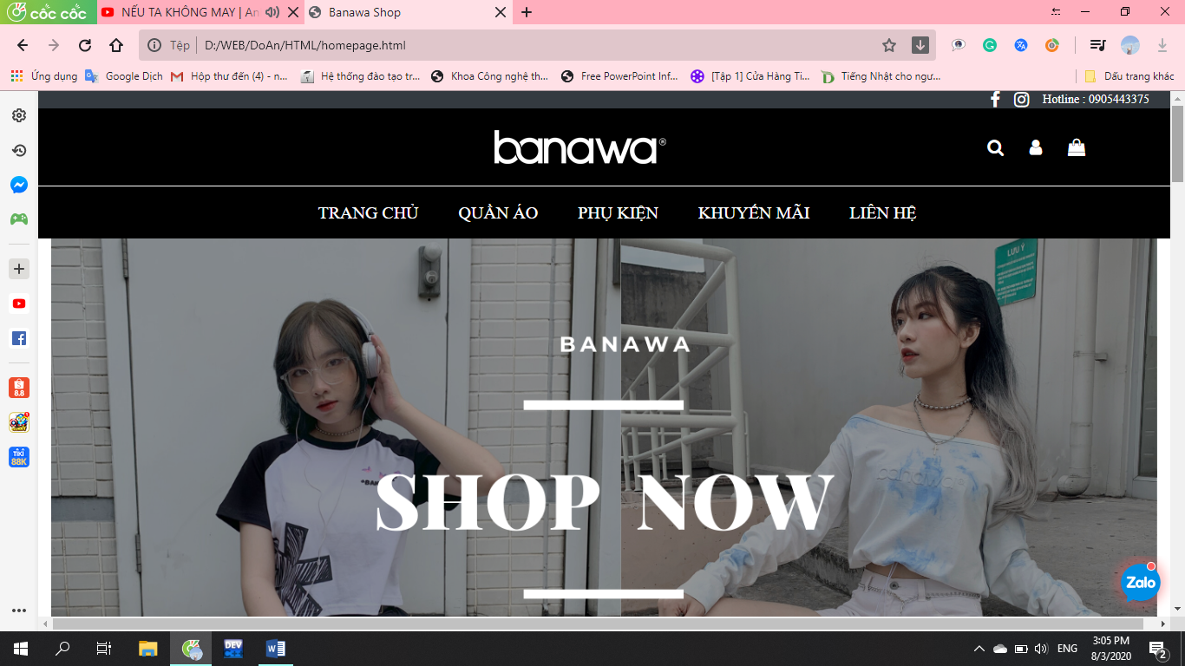

***Ảnh 3.1: Phần header***

* Container: Banner, sản phẩm nổi bật, sản phẩm mới, banner quảng cáo, sản phẩm bán chạy, khuyến mãi

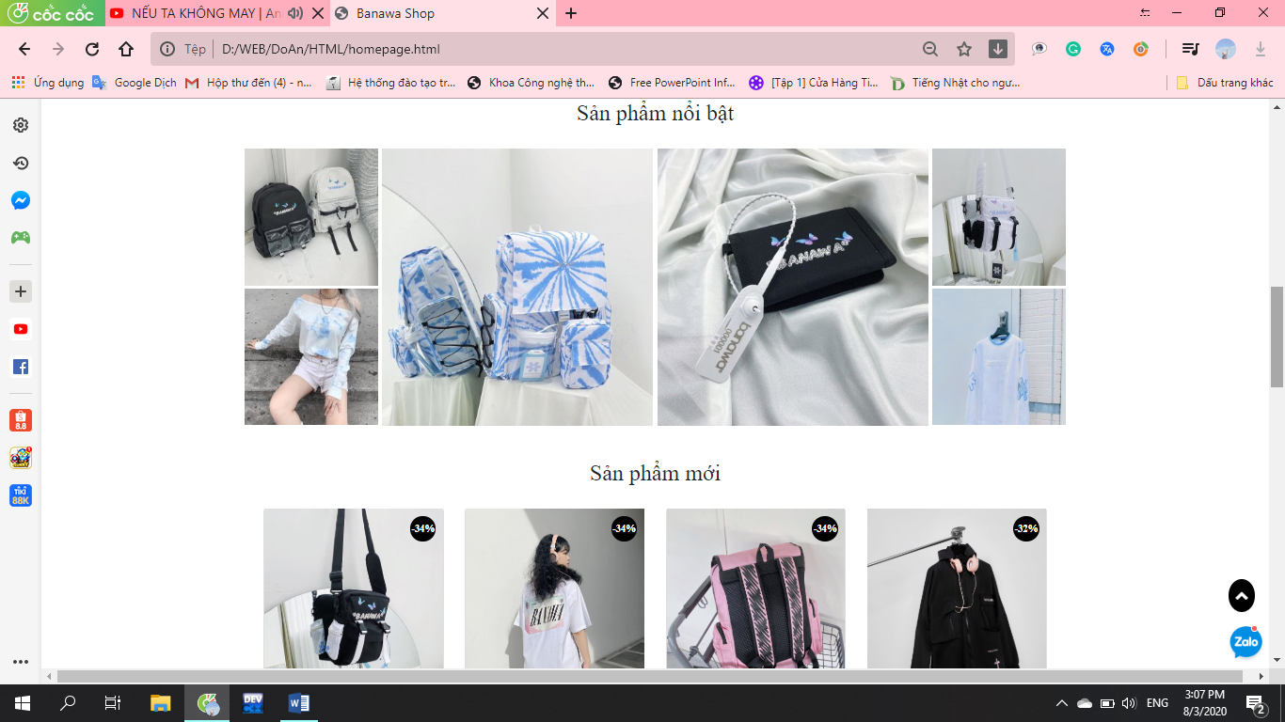

***Ảnh 3.2: Sản phẩm nổi bật***

* Phần footer: Thông tin mua hàng, thông tin liên hệ, fanpage, đăng kí khuyến mãi qua email, các trang liên kết

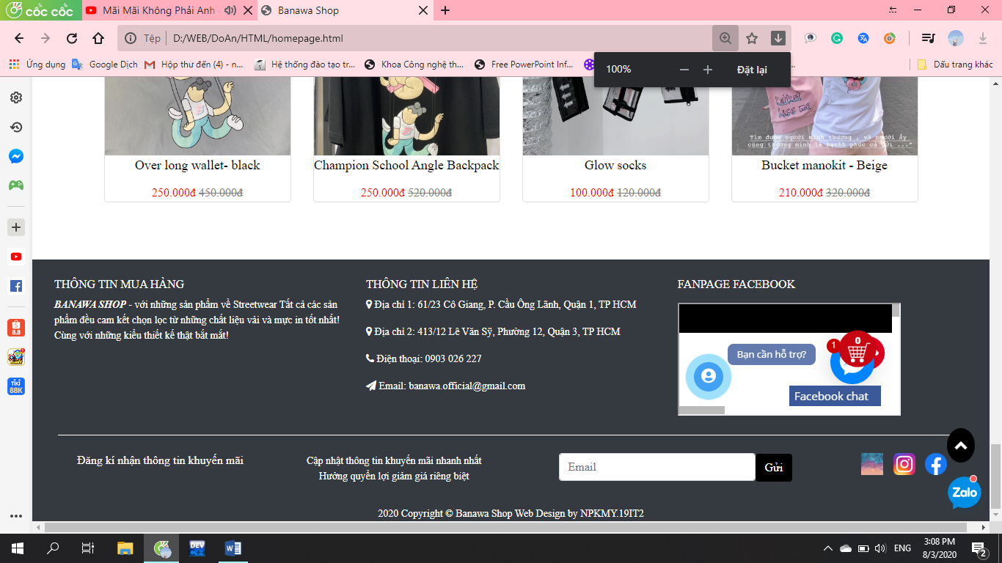

***Ảnh 3.3: Thông tin liên hệ***

* Quần áo, Phụ kiện:
* Danh mục sản phẩm, sắp xếp
* Thông tin, hình ảnh, giá sản phẩm

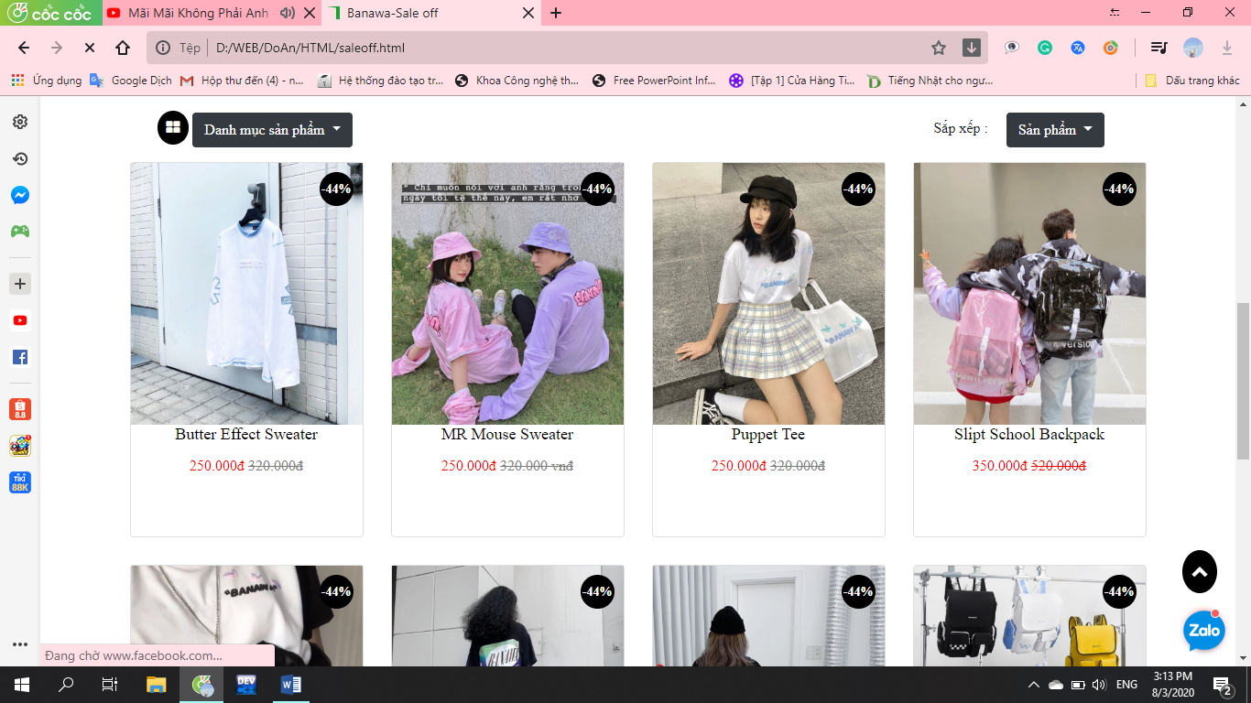

***Ảnh 3.4: Thông tin sản phẩm***

* Khuyến mãi
* Thành viên online
* Thông tin, hình sản phẩm khuyến mãi

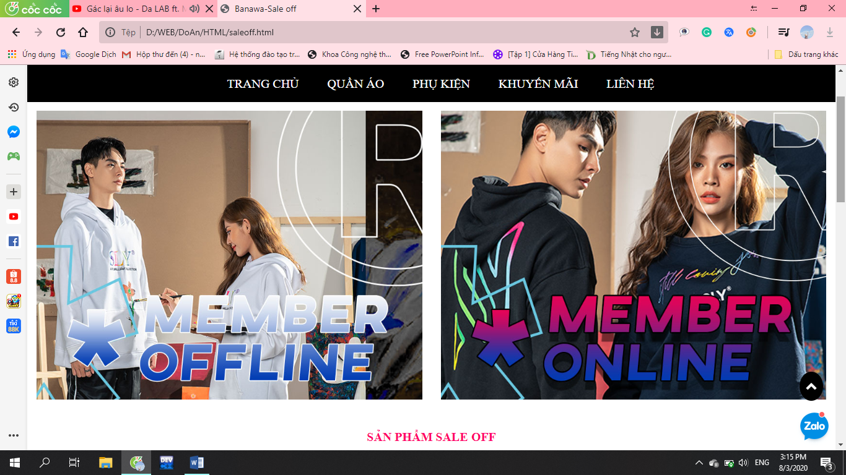

***Ảnh 3.5: Thông tin khuyến mãi***

* Liên hệ
* Thông tin liên hệ, bản đồ địa chỉ của cửa hàng
* Form gửi phản hồi của khách hàng

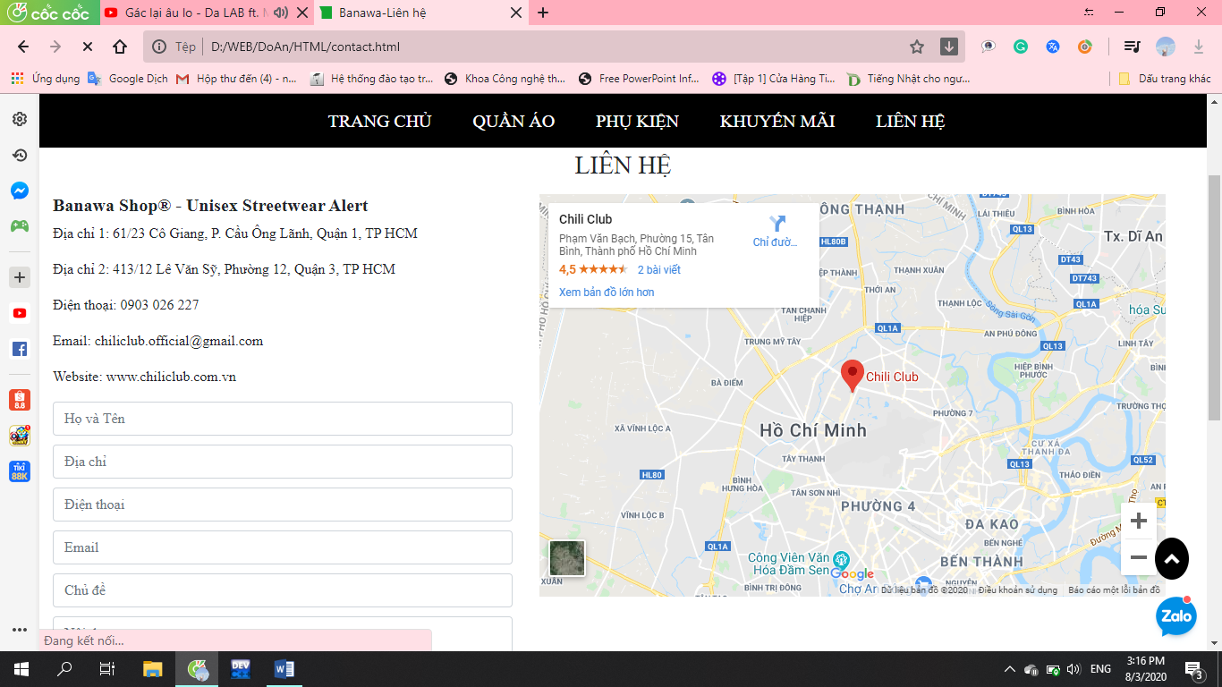

***Ảnh 3.6: Liên hệ với chúng tôi***

* Chi tiết sản phẩm
* Hình ảnh chi tiết của sản phẩm
* Thông tin sản phẩm để đặt hàng

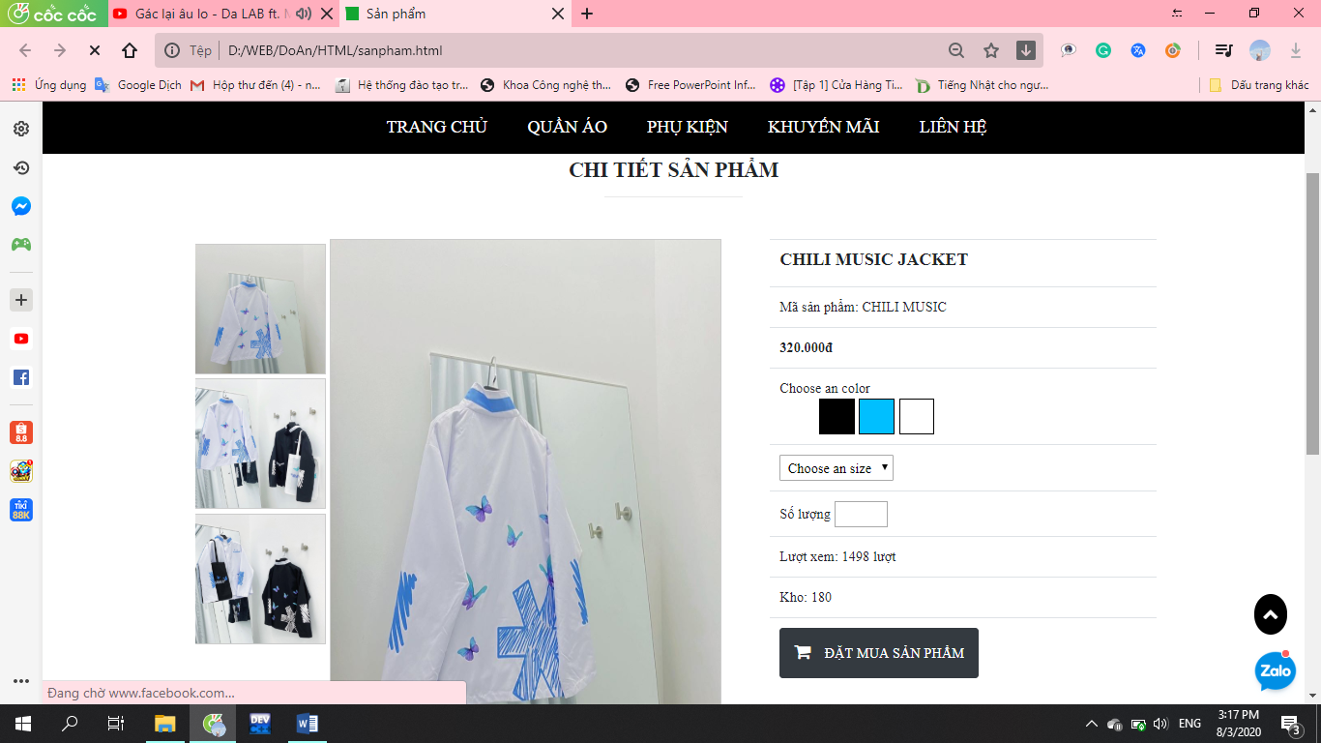

***Ảnh 3.7: Chi tiết sản phẩm và đặt hàng***

* Phần thông tin sản phẩm và bình luận của khách hàng

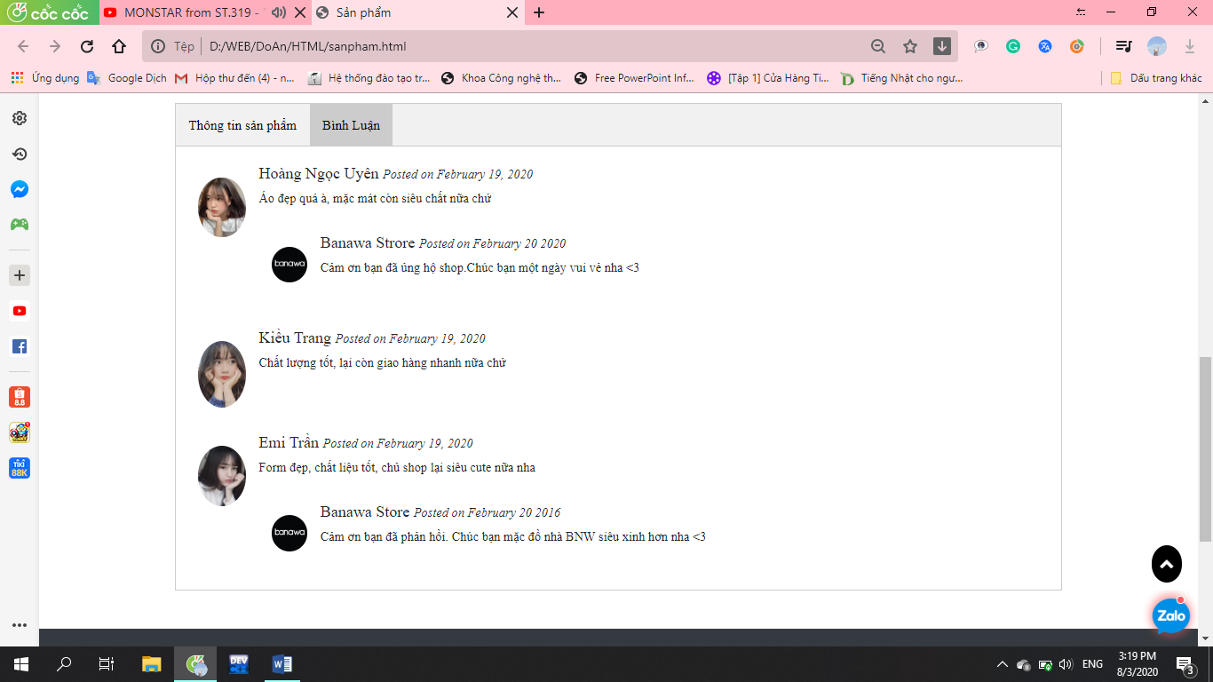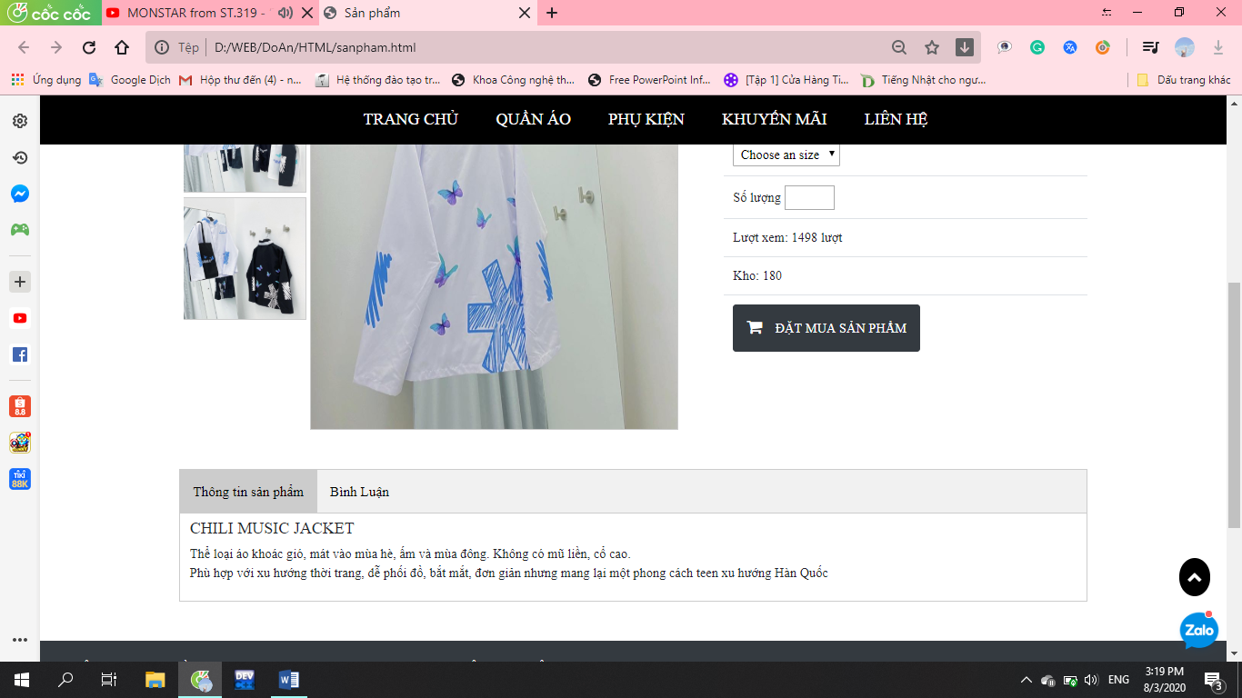

***Ảnh 3.8: Nhận xét của khách hàng***

* Đăng nhập, tìm kiếm, giỏ hàng

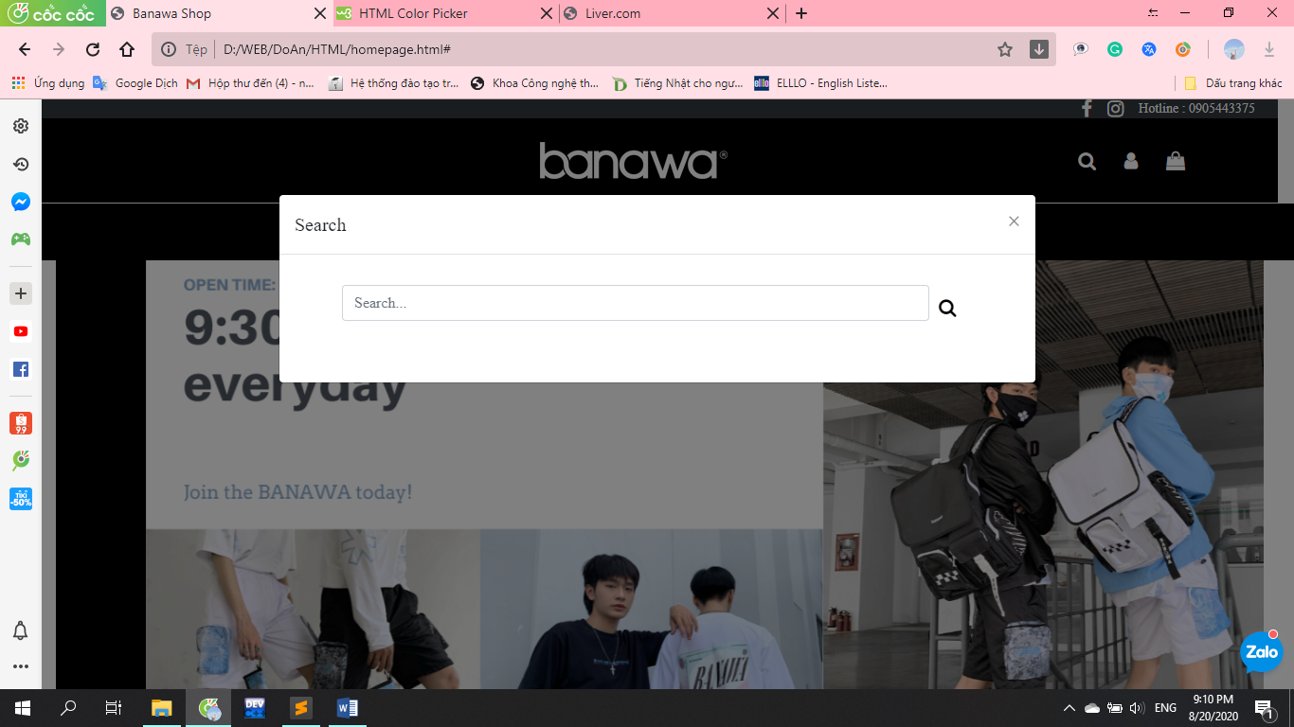

***Ảnh 3.9: Thanh tìm kiếm***

t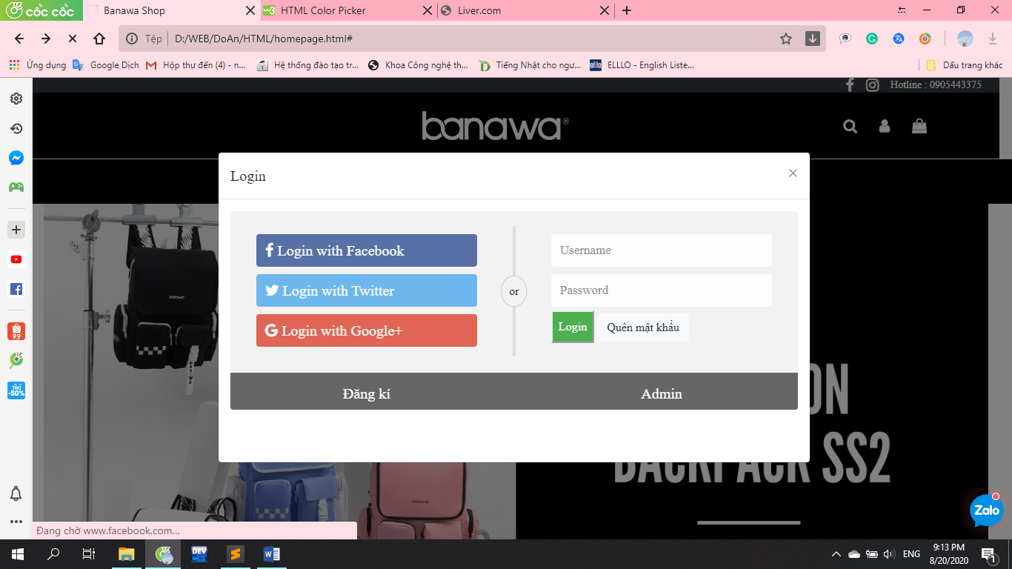

***Ảnh 3.10: Đăng nhập***

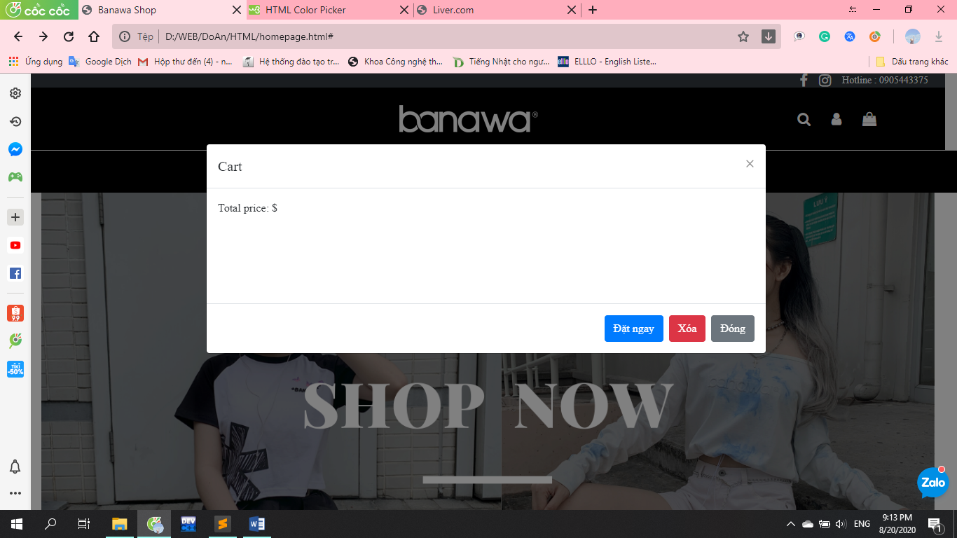 ***Ảnh 3.11: Giỏ hàng***

* Đăng nhập admin

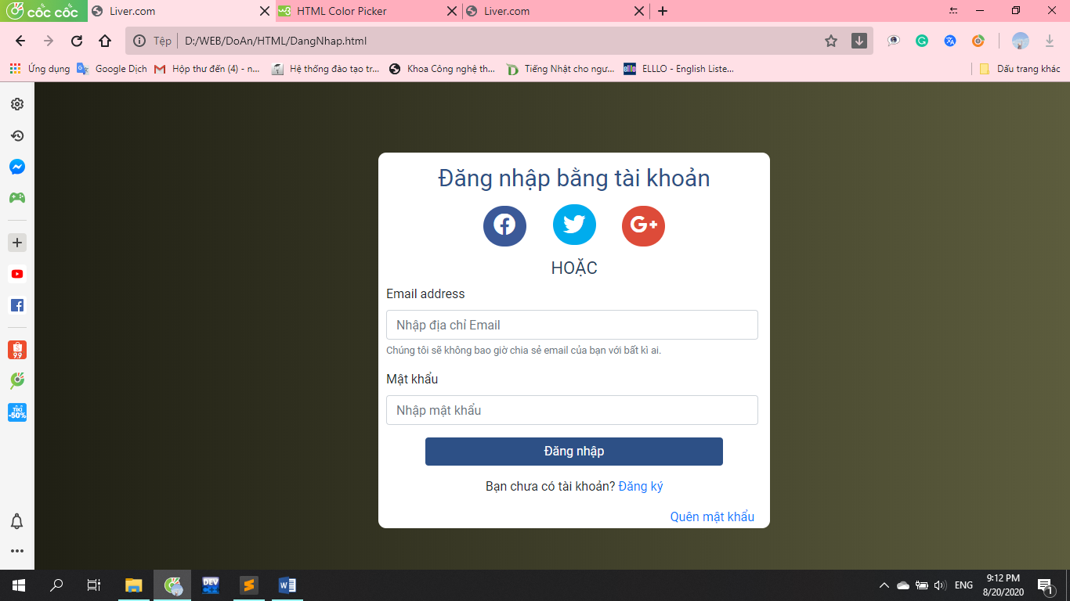

***Ảnh 3.12: Đăng nhập admin***

* Quản trị viên

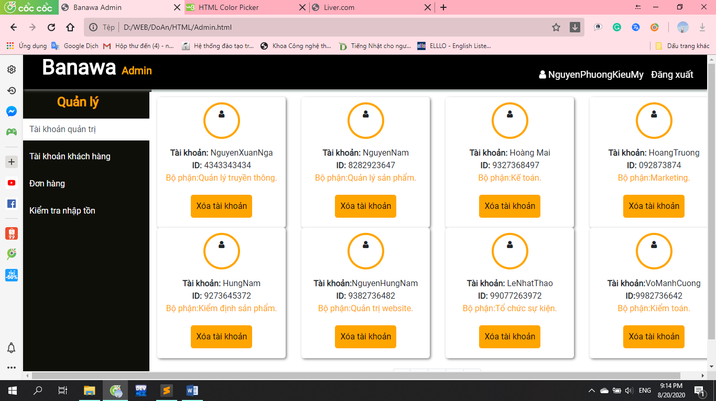

***Ảnh 3.13: Tài khoản quản trị***

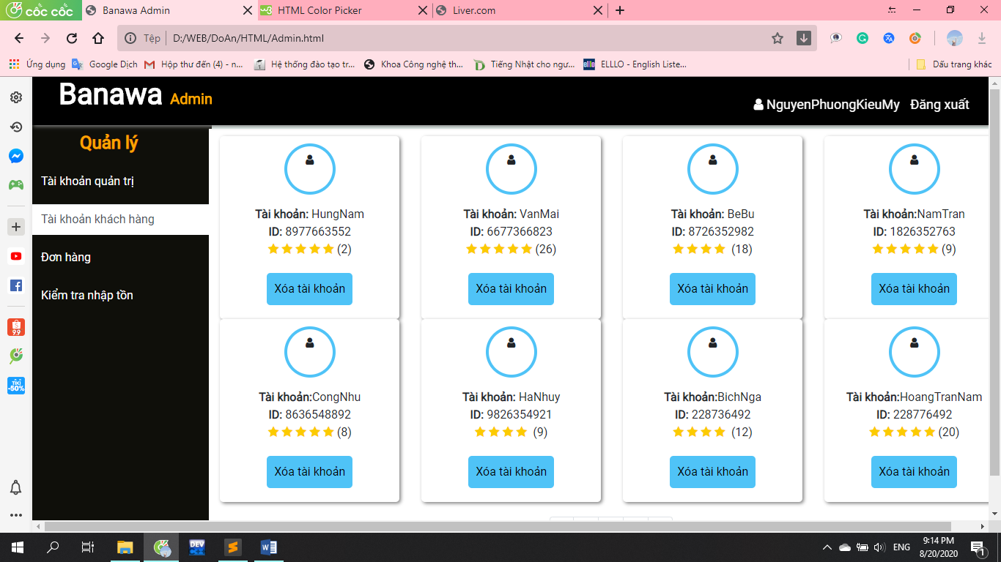

***Ảnh 3.14: Tài khoản khách hàng***

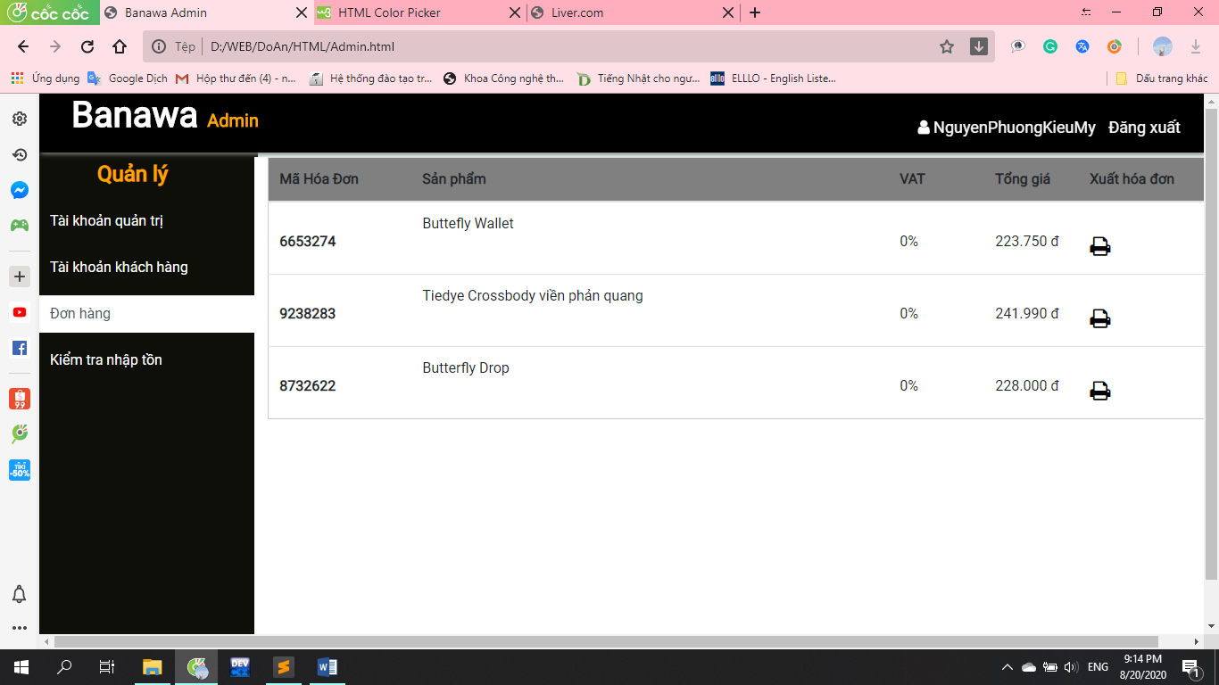

***Ảnh 3.15: Giỏ hàng***

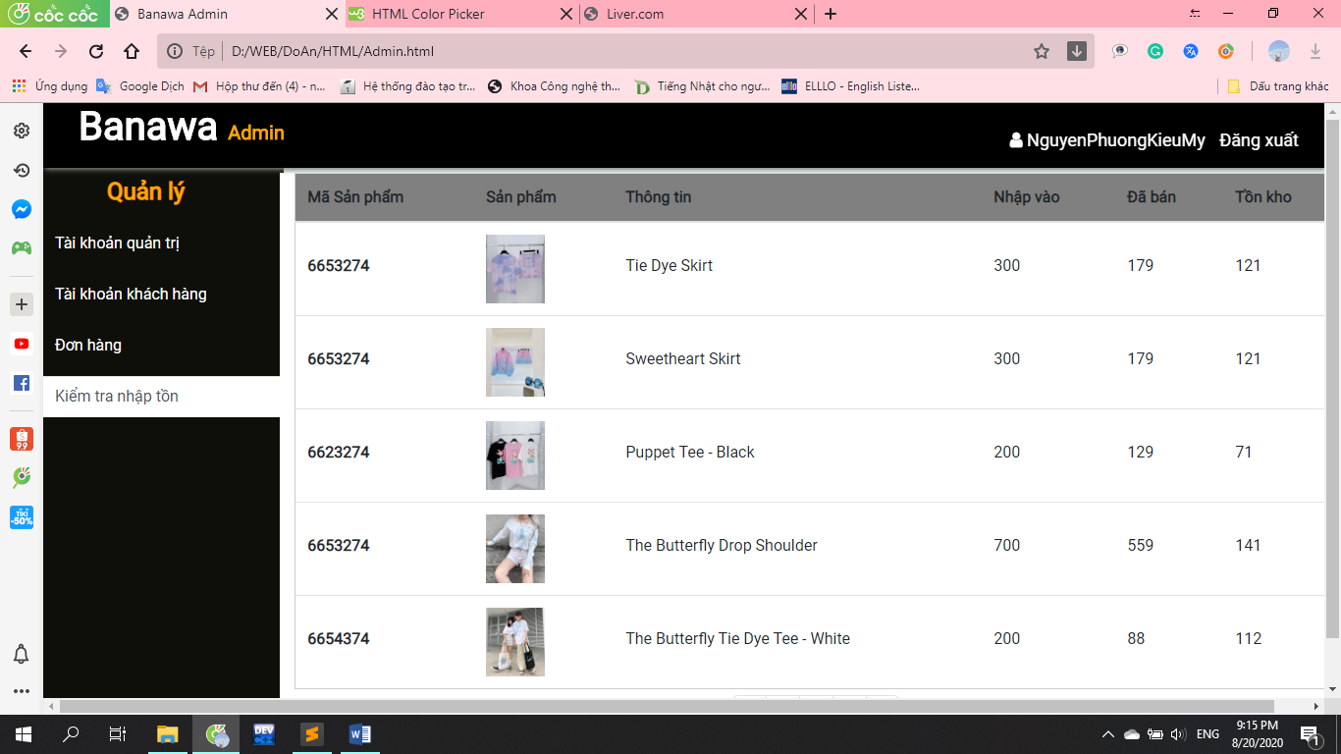

***Ảnh 3.16: Kiểm tra nhập tồn***

**3.2 Kế thoạch thực hiện**

***Bảng 3.1:Kế hoạch xây dựng trang Web***

|  |  |
| --- | --- |
| **Thời gian** | **Nội dung thực hiện** |
| Tuần 1 đến tuần 3 | Xây dựng giao diện web bằng powerpoint  Tìm hiểu thêm những kiến thức về trang web tìm kiếm bán hàng |
| Tuần 4 đến tuần 6 | Học thêm những kiến thức về HTML, CSS, Javascript, Bootstrap,Jquery |
| Các tuần tiếp theo | Làm source code web, chỉnh sửa Trang web, Thêm các chức năng |

# Chương 4: Kết luận và Hướng phát triển

**4.1 Kết luận**

* Đồ án xây dựng một trang Web Thời trang Teen -Banawa bằng HTML.
* Qua quá trình thực hiện đồ án, em đã tổng hợp lại được các kiến thức trong thời gian đã học tại nhà Trường. Đồng thời em đã tìm hiểu và nắm được quy trình cài đặt và ứng dụng HTML có thể chủ động trong việc tìm kiếm các thông tin để phục vụ công việc.

## 4.2 Hướng phát triển

* Hướng phát triển của website là tiến đến trang web có thể giúp mọi người dễ dàng tìm kiếm sản phẩm. Nhưng vì chưa có kết nối cơ sở dữ liệu nên chức năng của Website còn hạn chế. Mục đích chính của Website là phục vụ việc quảng cáo. Từ đó, bên cạnh việc thương mại thì vấn đề cần phải tập trung thu hút khách hàng liên hệ.
* Do vậy trong thời gian sau này cần bổ sung thêm kết nối database.
* Bổ sung thêm các chức năng về kiểm kê: Thống kê lần truy cập database, thông kê số người truy cập tự động, thống kê user.
* Mặc dù đã cố gắng hoàn chỉnh các yêu cầu nhưng báo cáo còn rất nhiều thiếu sót mong nhận được sự chỉ bảo hướng dẫn của Thầy Huỳnh Công Pháp giúp đỡ xem xét, đề xuất thêm các ý kiến cũng như bổ sung các vấn đề phục vụ cho việc xây dựng Website để em có thể hoàn chỉnh hơn. Em xin cảm ơn thầy.

**TÀI LIỆU THAM KHẢO**

Hướng dẫn cài đặt giao diện mẫu, hình ảnh:

<http://banawa.com.vn/>

<https://lama-fashion.myharavan.com/>

Hướng dẫn cài đặt chức năng silde:

<https://owlcarousel2.github.io/OwlCarousel2/demos/demos.html>

# 